ФЕДЕРАЛЬНОЕ ГОСУДАРСТВЕННОЕ БЮДЖЕТНОЕ ОБРАЗОВАТЕЛЬНОЕ УЧЕРЕЖДЕНИЕ ВЫСШЕГО ОБРАЗОВАНИЯ
«АДЫГЕЙСКИЙ ГОСУДАРСТВЕННЫЙ УНИВЕРСИТЕТ»
ФАКУЛЬТЕТ ЕСТЕСТВОЗНАНИЯ
КАФЕДРА ФИЗИОЛОГИИ

МЕТОДИЧЕСКИЕ РЕКОМЕНДАЦИИ К ЛАБОРОТОРНО-ПРАКТИЧЕСКИМ ЗАНЯТИЯМ ПО ЗООЛОГИИ БЕСПОЗВОНОЧНЫХ
Для 2 курса ОЗО
2021

ЛАБОРАТОРНАЯ РАБОТА № 4

Тема: Annelida – Кольчатые черви, общая характеристика, биология и экология.

Задание 1.1. Рассмотрите важнейшие подтипы Annelida: беспоясковые и поясковые, укажите их важнейшие особенности.
Тип Annelida
Подтип Aclitellata – Беспоясковые | Подтип Clitellata – Поясковые
Задание 1.2. Рассмотрите характеристику классов Кольчатых червей, и укажите основных представителей.
Polychaeta – Многощетинковые черви
Myzostomida – Мизостомиды
Aelosomatida – Элосоматиды
Oligochaeta – Малощетинковые черви
Hirudinea – Пиявки
Задание 2.1. Рассмотрите поперечные срез Polychaeta, сделайте обозначения, цветом выделите отличительные черты строения.
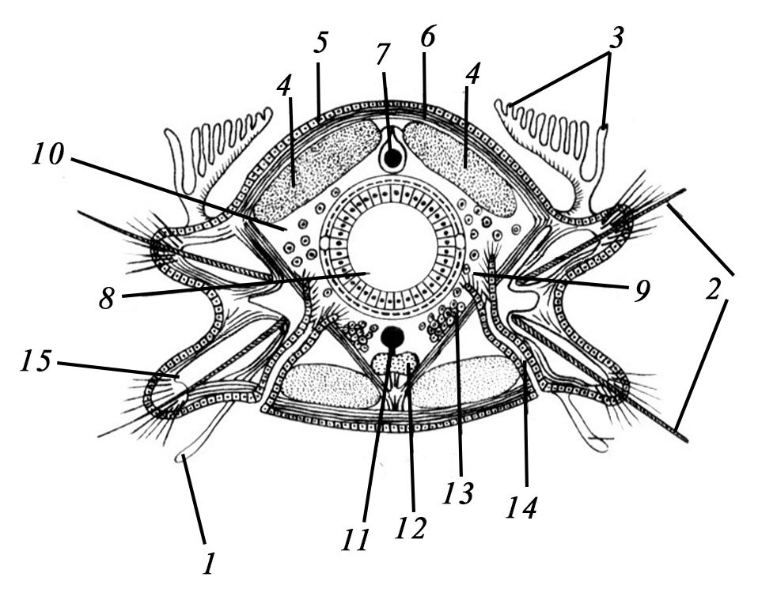
1
2
3
4
5
6
7
8
9
10
11
12
13
14
15

Задание 2.2. Рассмотрите поперечные срез Oligochaeta, сделайте обозначения, цветом выделите отличительные черты строения.
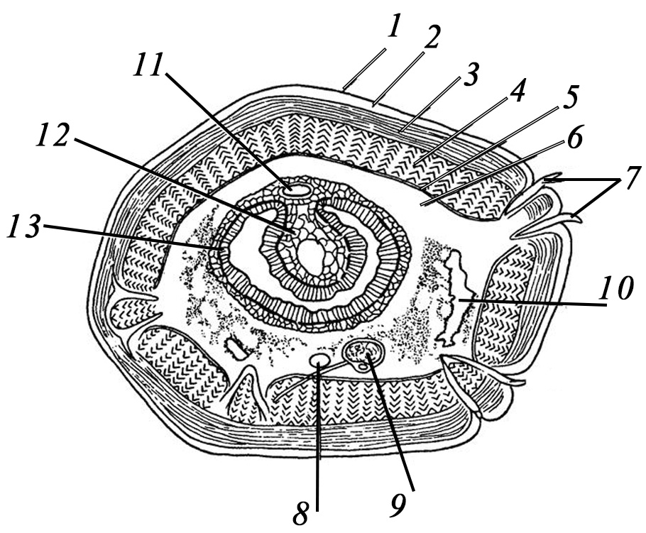
1
2
3
4
5
6
7
8
9
10
11
12
13

Задание 2.3. Рассмотрите поперечные срез Hirudinea, сделайте обозначения, цветом выделите отличительные черты строения.
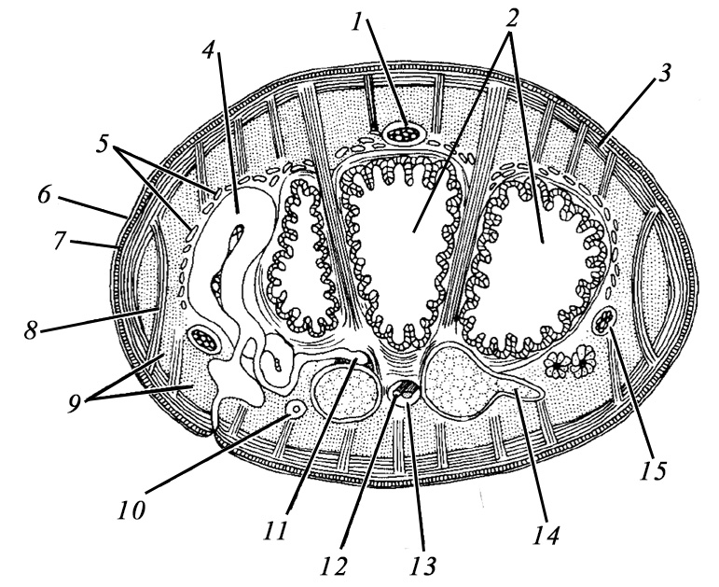

1
2
3
4
5
6
7
8
9
10
11
12
13
14
15

Задание 4. Рассмотрите экологию представителей подтипов Annelida: беспоясковые и поясковые, зарисуйте или влейте соответствующие фотографии представителей, укажите значение представителей.
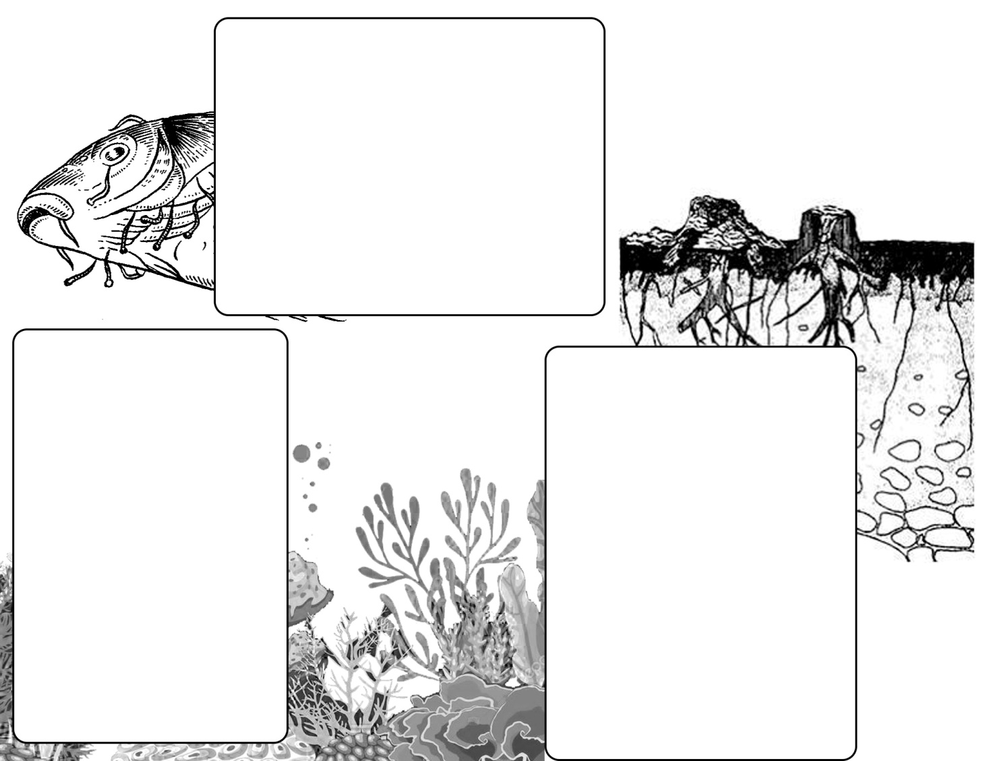
Polychaeta значение для экосистем и человека
Oligochaeta значение для экосистем и человека
Hirudinea значение для экосистем и человека
ТЕРМИНЫ
Параподии

Пальпы

Циры

Простомиум

Перестомиум

Цефализация

Сидячии полихеты

Целом

Метанифридии

Тифлозоль

Мезентерий

Муфта

Вторичная кольчатость

Лабораторная работа № 1
Тема: Общая характеристика моллюсков, брюхоногие моллюски.
Систематика
Подотдел: Спиральные (Первичноротые) - Spiralia (Protostomia)
Тип Mollusca – Моллюски
Подтип: Aculifera – Безраковинные
Класс Polyplacophora – Панцирные
Подкласс Loricata – Хитоны
Класс Aplacophora – Беспанцирные
Подкласс Solenogastres – Бороздчатобрюхие
Подкласс Caudofoveata – Ямкохвостые
Подтип: Conchifera – Раковинные
Надкласс: Cyrtosoma – Короткотелые раковинные моллюски
Класс: Monoplacophora – Моноплакофоры
Класс: Gastropoda – Брюхоногие
Класс: Cephalopoda – Головоногие
Надкласс: Diasoma – Длиннотелые раковинные моллюски
Класс: Scaphopoda – Лопатоногие
Класс: Bivalvia – Двустворчатые

Перечислите основные ароморфозы (и их общую характеристику)
типа Молюски

Задание 1. Рассмотрите внешнее строение моллюсков из класса Gastropoda, сделайте обозначения и укажите роль каждого элемента для молюска.
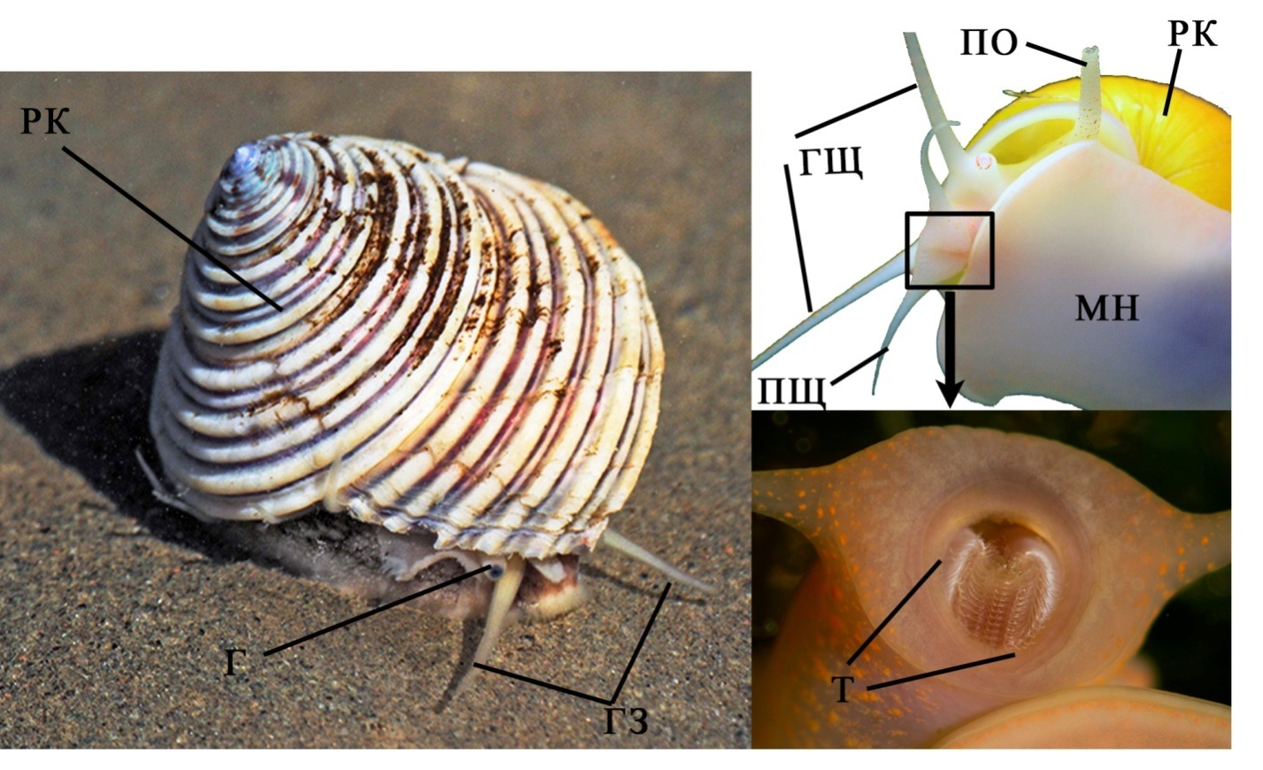
РК –
функция

МН –
функция

Г –
функция

ГЩ –
функция
ПЩ –
функция
Т –
Функция

Задание 2. Рассмотрите строение раковины брюхоногих моллюсков, а также ее структуру, сделайте обозначения
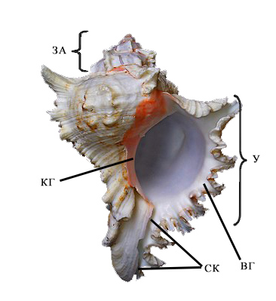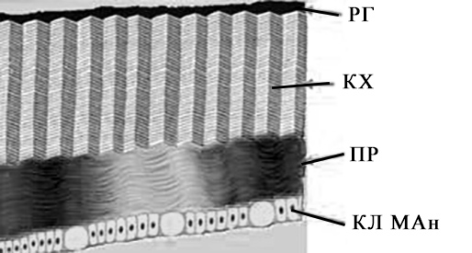
Раковина общий вид | Слои раковины
Задание 3. Рассмотрите внешнее строение брюхоного моллюска на основе предложенной схемы, и материалов практикума заполните таблицу
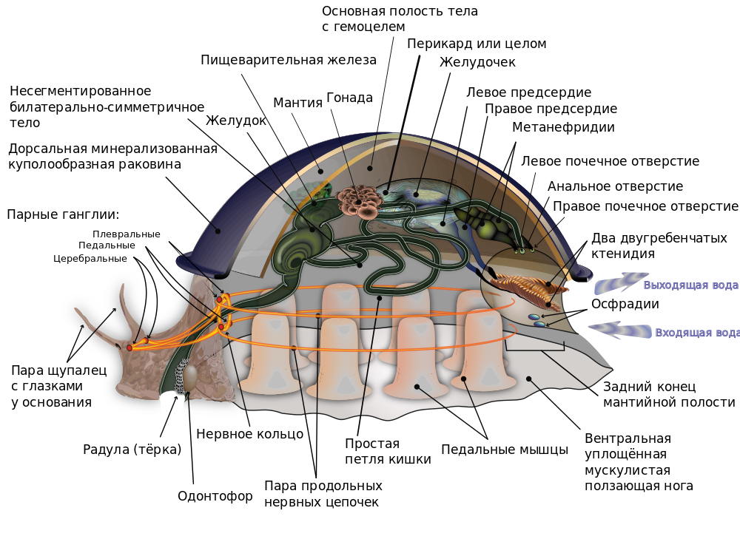
Пищеварительная система моллюска, общая характеристика и обозначения
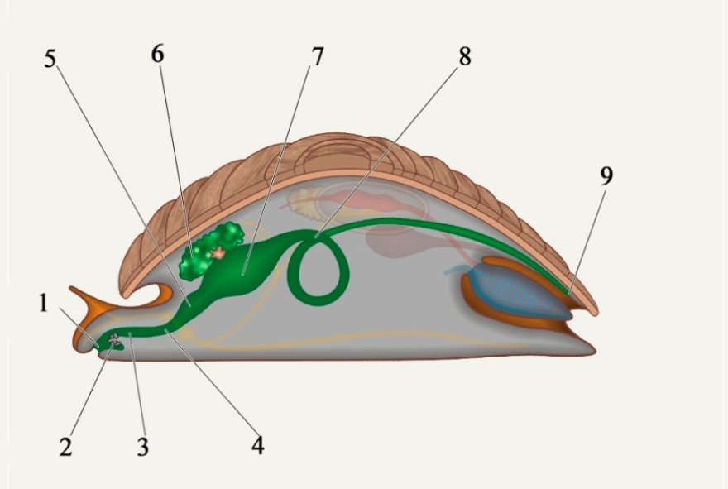 |  | Обозначения  1  2  3  4  5  6  7  8  9
Прогрессивные черты строения пищеварительной системы брюхоногих?
Выделительная система моллюсков, общая характеристика и обозначения
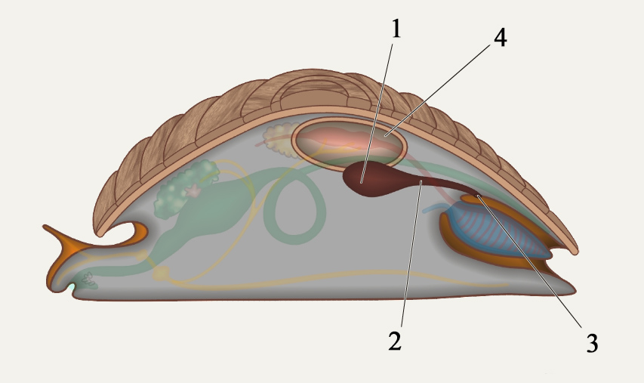 |  | Обозначение  1  2  3  4
Прогрессивные черты строения выделительной системы брюхоногих?
Кровеносная система моллюсков, общая характеристика и обозначения
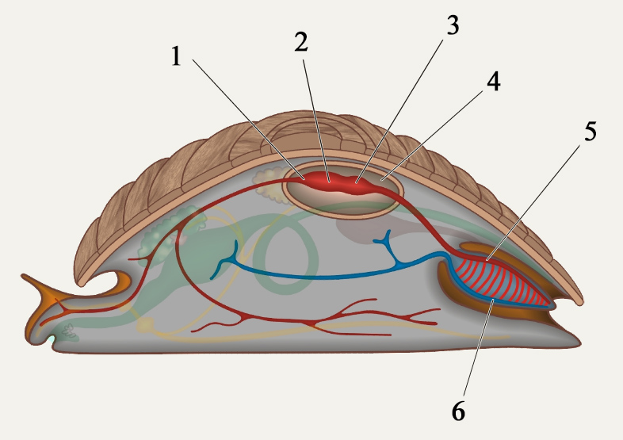 | Обозначение  1  2  3  4  5  6
Прогрессивные черты строения кровенносной системы брюхоногих?

Нервная система моллюсков, общая характеристика и обозначения
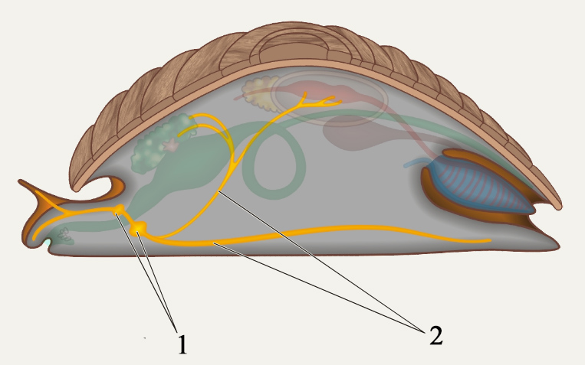 | Обозначение  1  2
Прогрессивные черты строения нервной системы брюхоногих?

ТЕРМИНЫ
Велигер

Педальные мыщцы

Целом

Мантия

Мантийная полость

Аддуктор

Радула

Колумеллярная губа

Лабораторная работа № 1
Тема: Двустворчатые моллюски. Головоногие моллюски
Цель Изучить строение двустворчатых и головоногих молюсков

Задание 1. Рассмотрите строение раковины двустворчатых моллюсков
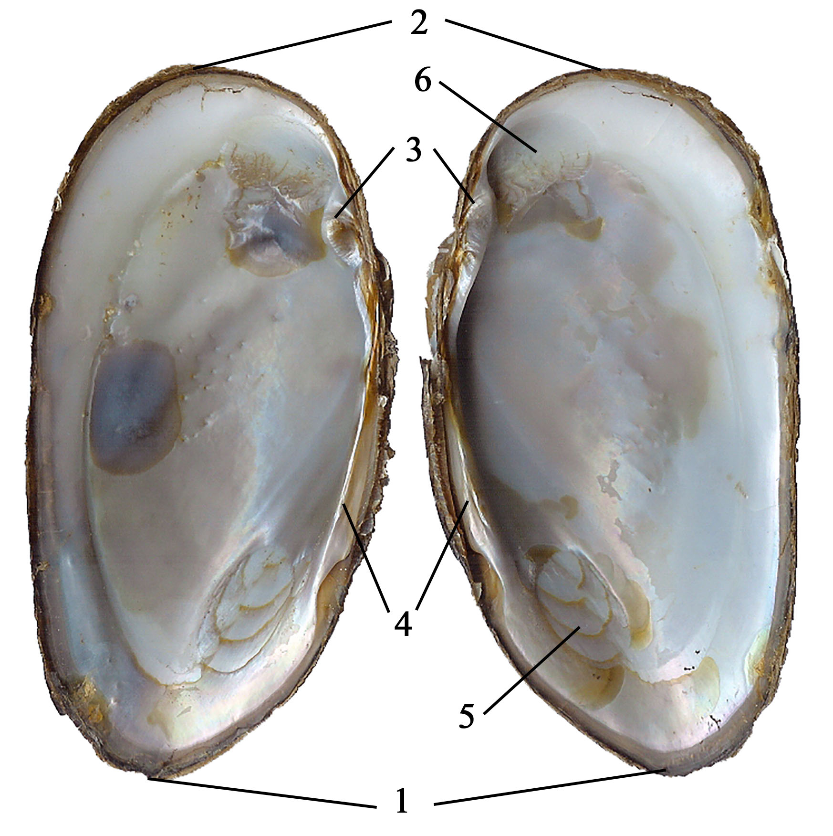
обозначения
1.  2.  3. | 4.  5.  6.
Дополнительные задания, вопросы
На рисунке обозначьте мантийную линию
Для моллюсков характерна раковина, створки которой замыкаются двумя (мускулами - ………………).
Какой слой раковины хорошо заметен на фотографии ? …………………….

Задание 2. Рассмотрите внутреннее строение двустворчатого моллюска, изучите основные системы органов моллюсков, сделайте вывод о прогрессивных чертах развития этих систем органов
Нервная система двустворчатых моллюсков
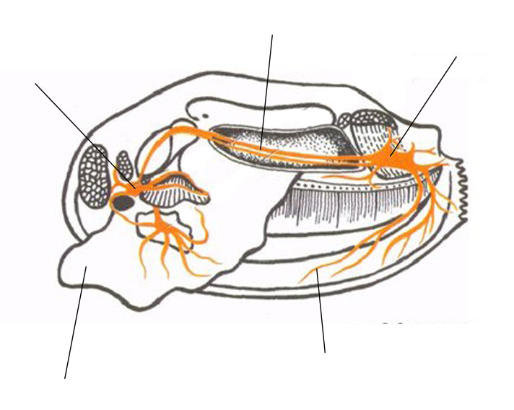
Обозначения, прогрессивные черты развития нервной системы моллюсков
Кровеносная система двустворчатых моллюсков
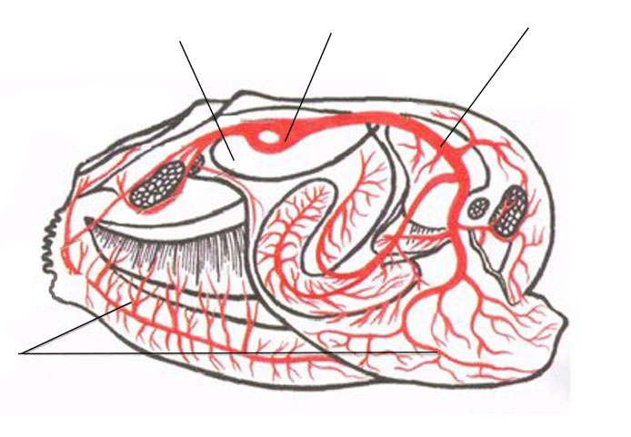
Обозначения, прогрессивные черты развития кровеносной системы моллюсков

Пищеварительная система двустворчатых моллюсков
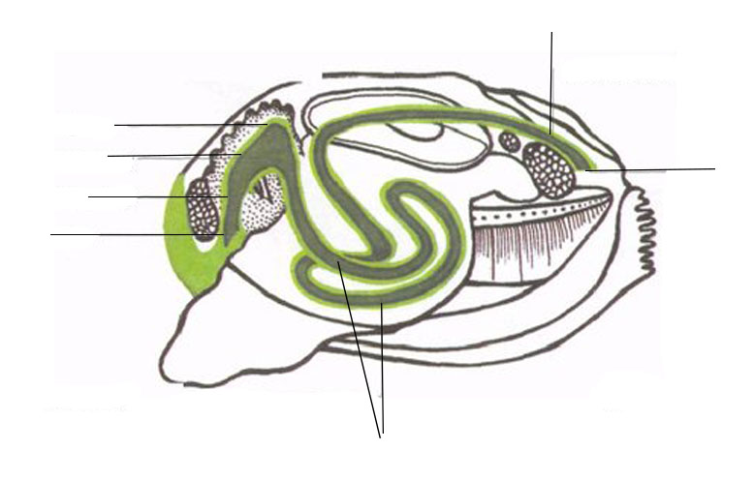
Обозначения, прогрессивные черты развития пищеварительной системы моллюсков
Изучите внутреннее строение моллюсков
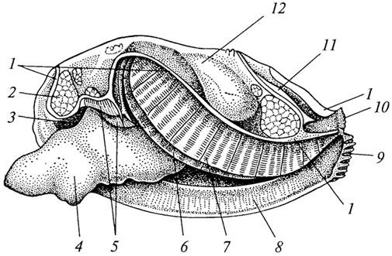
Обозначения (цветом выделите дыхательную систему, и мышечную систему)
1  2  3  4  5  6 | 7  8  9  10  11  12

Задание 3. Рассмотрите внешнее строение головоногого моллюска
Внешнее строение головоногого моллюска
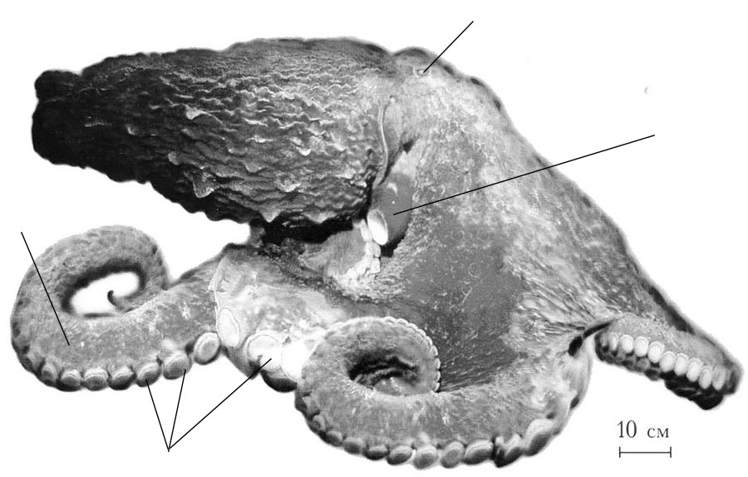
Обозначения
Задание 4. Изучите анатомию головоногого моллюска
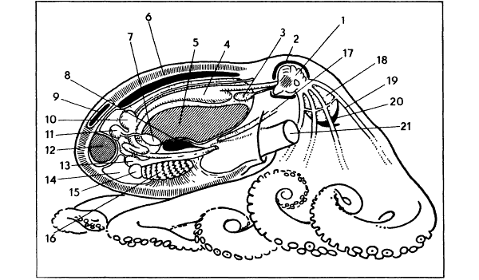
1  2  3  4  5  6  7 | 8  9  10  11  12  13  14 | 15  16  17  18  19  20  21

ТЕРМИНЫ, ПРЕДСТАВИТЕЛИ МОЛЛЮСКОВ
Выводной сифон

Осфрадии

Лигамент

Аддуктор

Гладиус

Haliotis

Nautilus

Фрагмакон

Рострум

Проостракум

Нитчатые жабры

Вводной сифон

Жемчуг

Псевдопластинчатые жабры

Настоящие пластинчатые жабры

Pectinidae

Фильтраторы

Глохидии

Тема. Подтип: Crustacea (Branchiata) – Ракообразные (жабродышащие).
Цель: Изучить внешнее и внутреннее строение, экологию представителей подтипа Ракообразных.

Задание 1. Рассмотрите отделы тела Ракообразных, на примере речного рака: найдите головогрудь (цефалоторакс), брюшко (абдомен), нарисуйте шейную борозду разделяющую головогрудь на цефалон и торакс отметьте их, нарисуйте контуры жаберно-сердечные бороздки, обведите карпакс рака, обозначьте рострум, цветом отметьте все конечности рака.
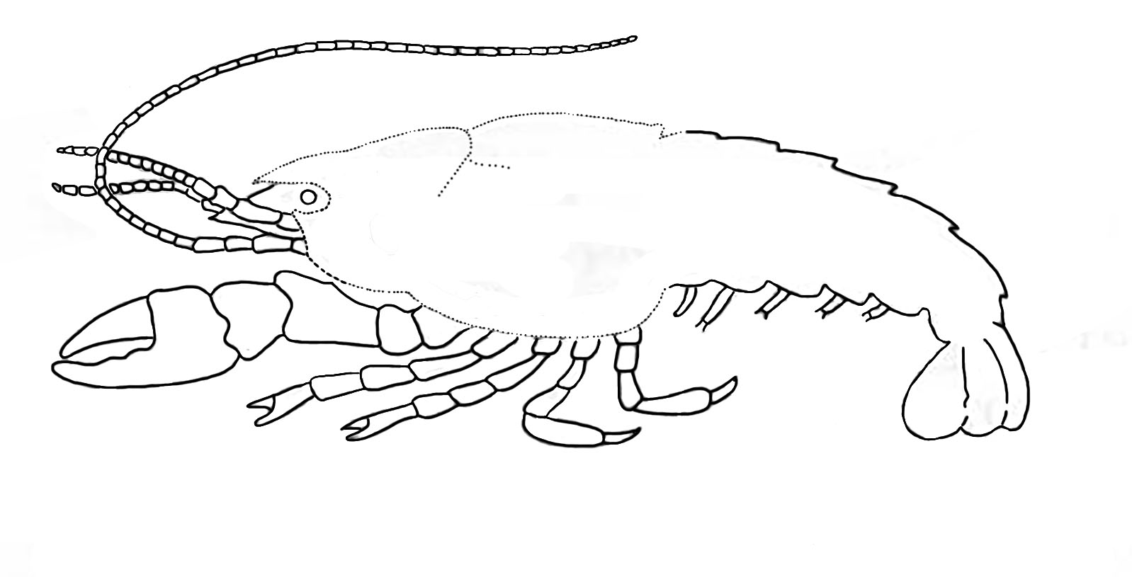
Обозначения
абдомен  цефалоторакс  цефалон  торакс | рострум  жаберно-сердечная бороздка  шейная борозда  карпакс

Задание 2. Рассмотрите конечности речного рака, уроподы, плеоподы, ноги грудного и головного отдела, разделите конечности по выполняемым функциям, обозначение подписать на рисунке.
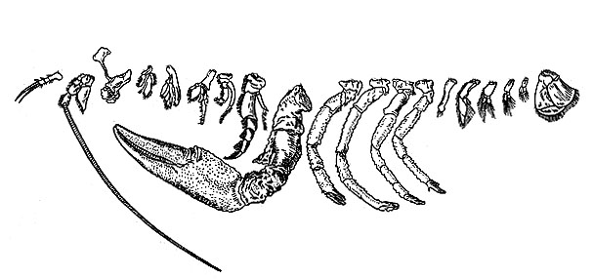
Задание 3. Рассмотрите строение конечности ракообразных, вам представлена схема строения двуветвистой конечности, основные элементы выделены цветом: протоподит, экзоподит, эндоподит, используя материалы учебника, практикума, обозначите (выделите цветом) эти части (протоподит, экзоподит, эндоподит) у конечностей речного рака. Зарисовку конечностей выполнять на предложенных рисунках.
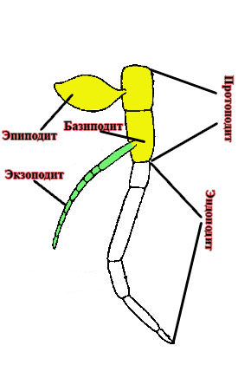 | 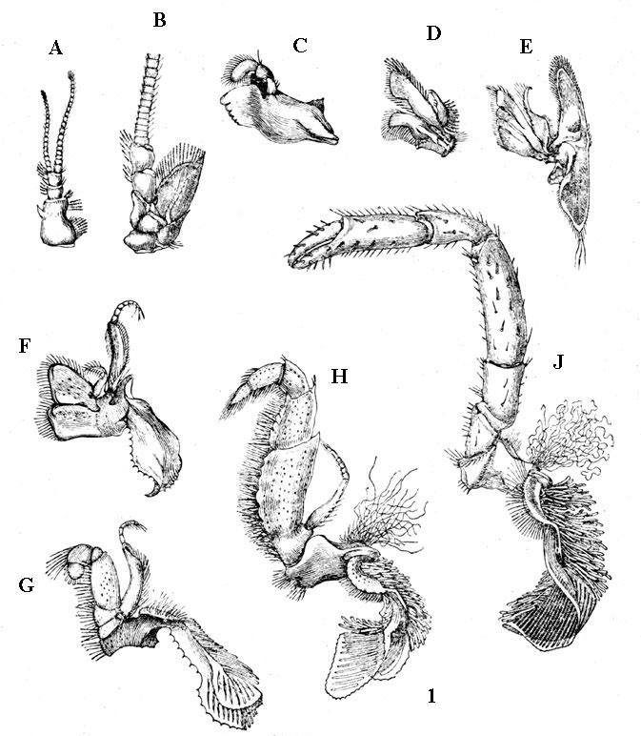
Сделайте вывод, о том какие функции выполняют конечности речного рака (A-J)
Задание 4. Рассмотрите основные системы органов ракообразных, сделайте обозначения.
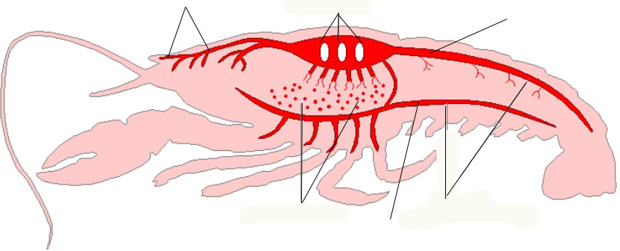

Кровеносная система.  1. Гемолимфа в полости тела;  2. Сердце  3. Передние артерии |  | 4. Верхняя брюшная артерия  5. Нижняя брюшная артерия  Отдельно, цветом выделите жабры
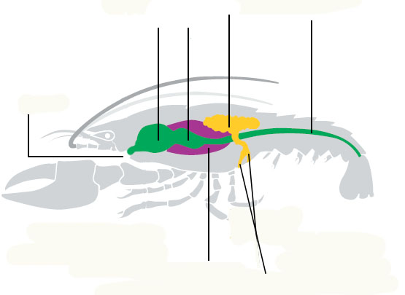
Пищеварительная  Рот  Жевательный отдел желудка  Цедильный отдел желудка  Печень  Кишечник | Половая  Гонады  Половые протоки
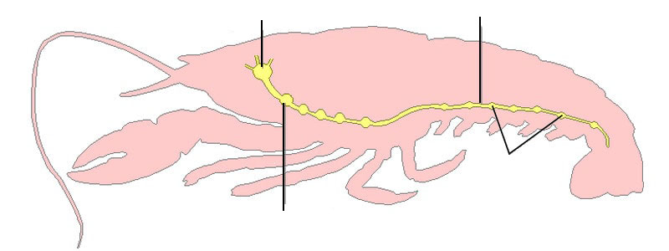
Нервная система:
1. Надглоточный нервный узел
2. Подглоточный нервный узел
3. Брюшные нервные узлы
4. Брюшная нервная цепочка
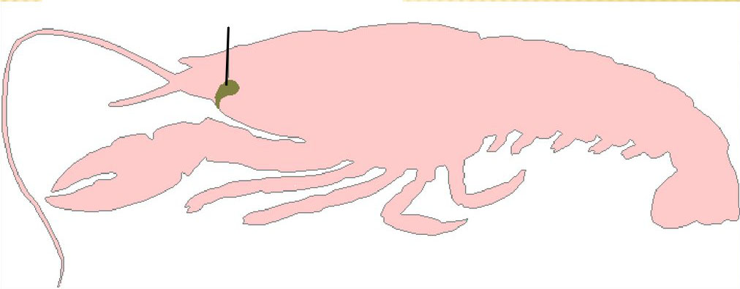
Выделительная система
1. Зеленая железа
Отдельно объясните, почему у такого крупного животного выделительная система не развита? сделайте вывод:

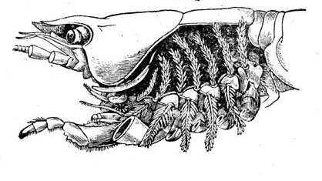
Дыхательная система:
1. Дыхательные лепестки (жабры) выделите цветом
Задание 5. Рассмотрите фотографии представителей ракообразных, укажите к какой систематической группе они относятся, укажите, где они обитают (место, экологическая ниша) и какую роль выполняют для экосистем.
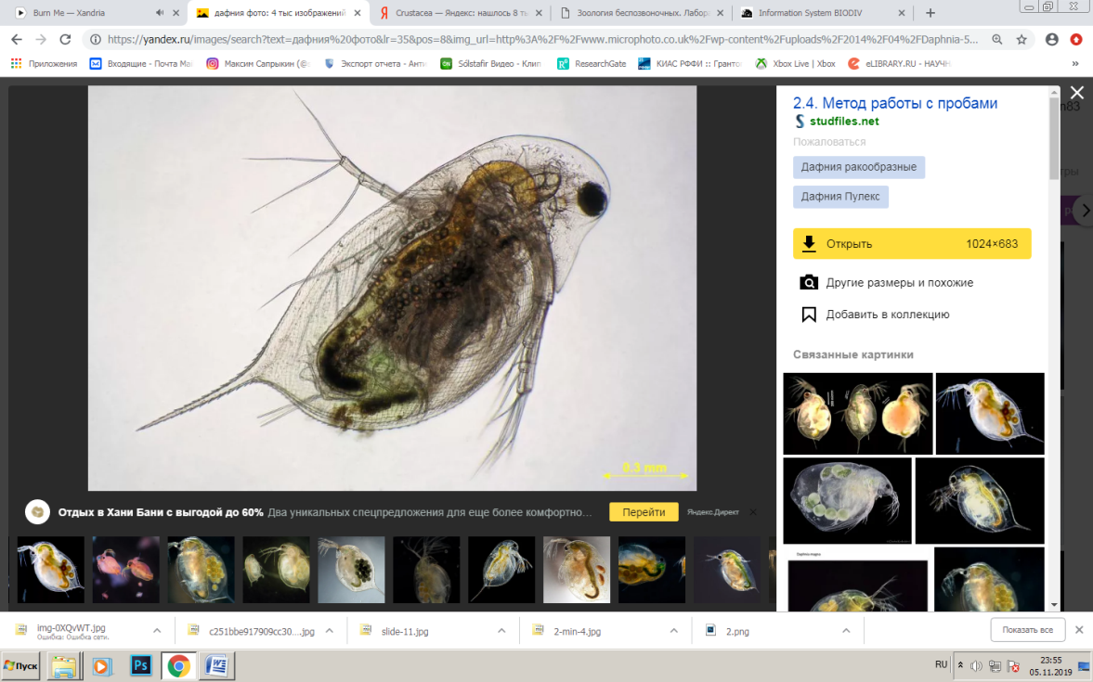
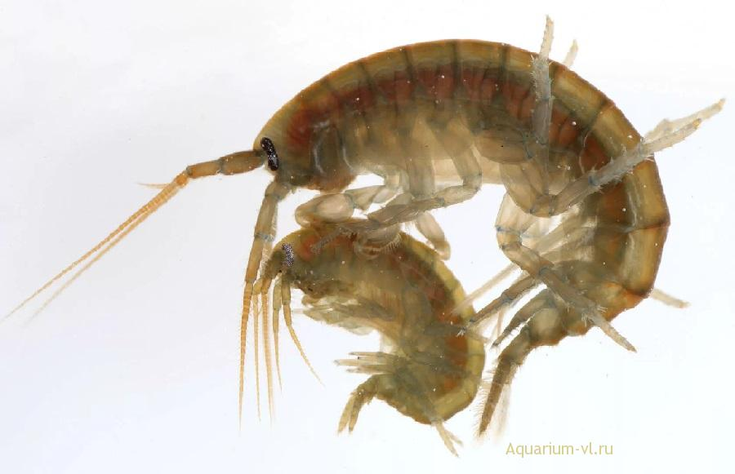
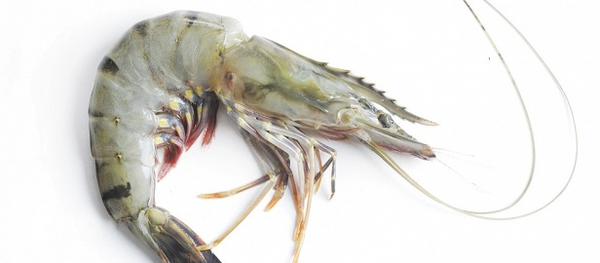
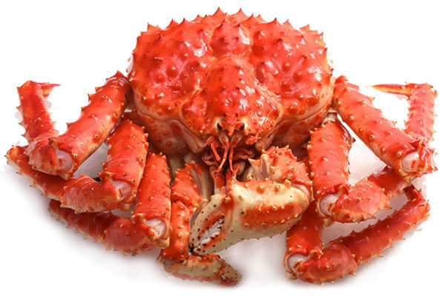
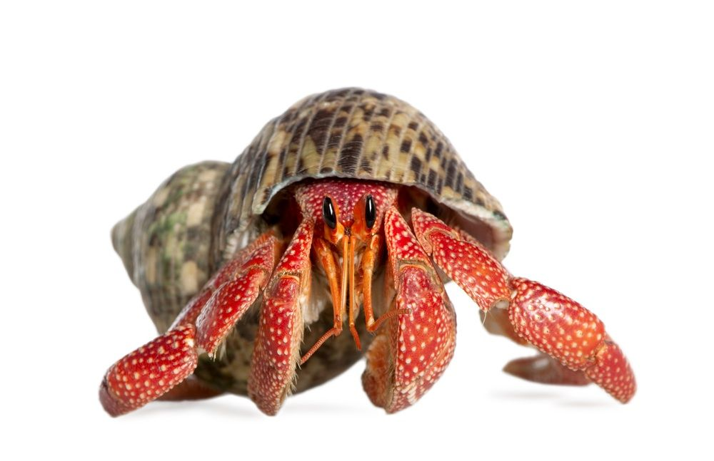

Термины (сделать на отдельном листе): уропода, гонопода, антеннула, антенна, мандибула, максилла, рострум, тельсон, экзоскелет, кутикула ракообразных, карпакс, жевательеый желудок, цедильный желудок, зеленая железа.
Тема. Подтип: Chelicerata – Хелицеровые, классы: Merostomata, Arachnida, Pantopoda
Цель: Изучить строение, биологию и экологию представителей подтипа Хелицеровых.
Задание 1. Изучить внешнее строение примитивных хелицеровых, на примере представителя отряда Xiphosura, класс Merostomata, укажите отделы тела, хорошо заметный головогрудный щит, брюшной отдел, и тельсон в виде длинной хвостовой иглы, сделайте остальные обозначения, дайте краткую характеристику отряду.
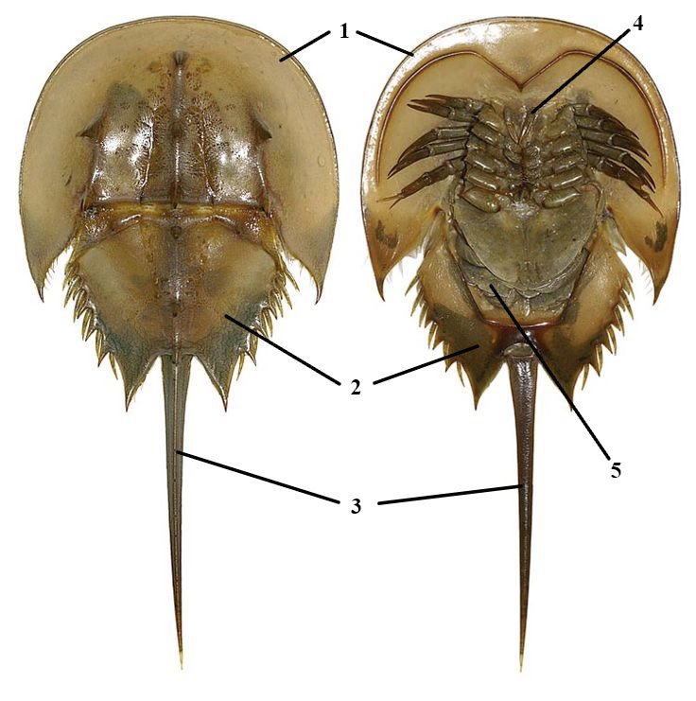
Обозначение
1 4
2 5
3
Характеристика отряда Xiphosura (Мечехвосты)
Задание 2. Рассмотрите внешнее строение представителей класса Arachnida, на рисунках укажите серым цветом головогрудь (просома), желтым цветом брюшко (опистосому), красным хелицеры и педипальпы, зеленым пары ходильных ног.
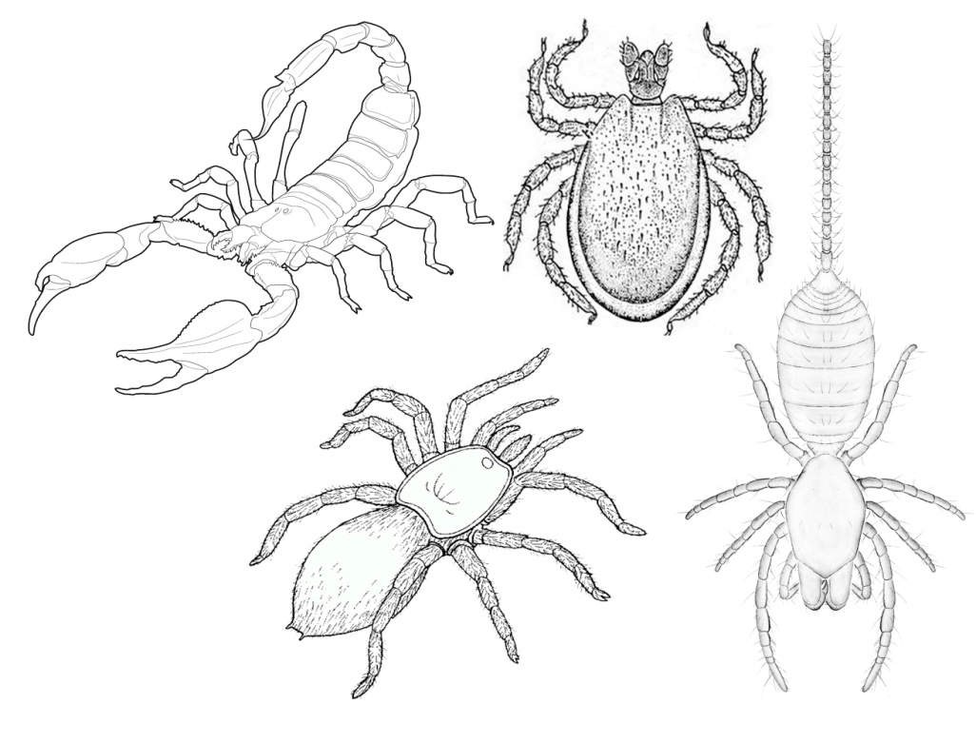
Задание 3. Как вы знаете, слабое зрение компенсируется осязанием, играющим первостепенную роль в поведении арахнид, большинство из них локализуется теле и конечностях имеются, где многочисленные осязательные волоски, к основаниям которых подходят нервные окончания чувствительных клеток. Рассмотрите покровные органы чувств арахнид. укажите их типы и их функции, сделайте обозначения.
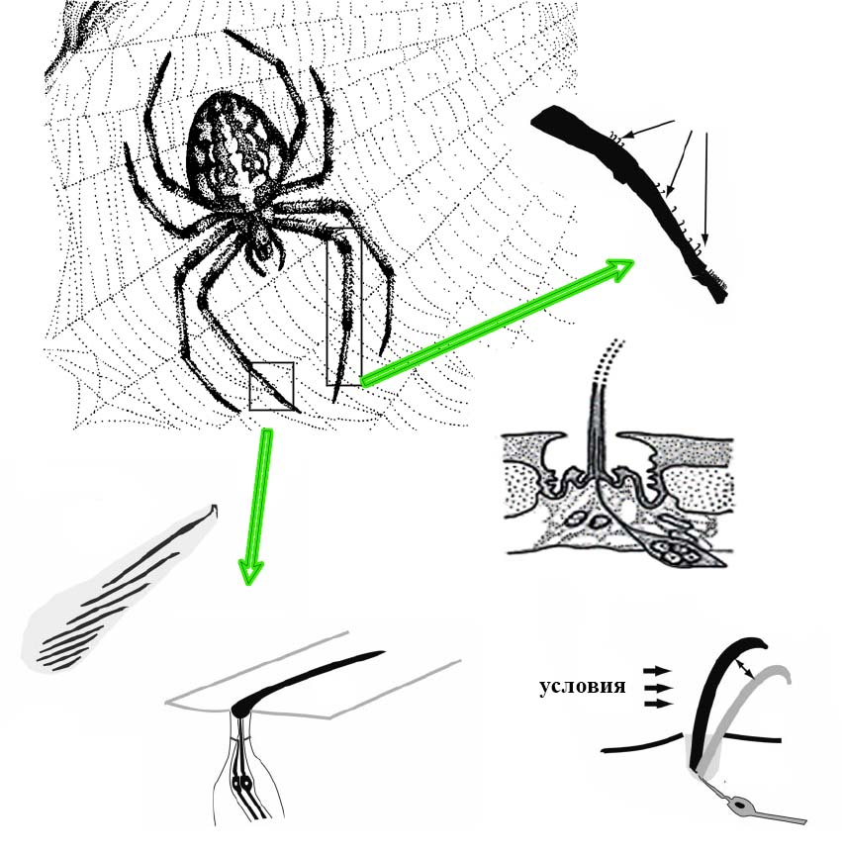
Задание 4. Рассмотрите внутренние строение паукообразных, сделайте обозначения.
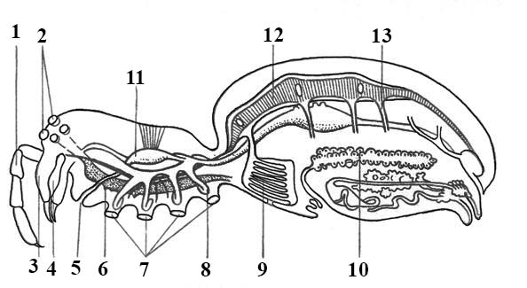
Обозначение
1  2  3  4  5 | 6  7  8  9  10
Задание 5. Рассмотрите внешнее строение морского паука из класса Pantopoda, на рисунке обозначьте цветом голову (серый), грудь (желтый) и брюшко (зеленый) а также хелицеры (черный) и педипальпы (красный).
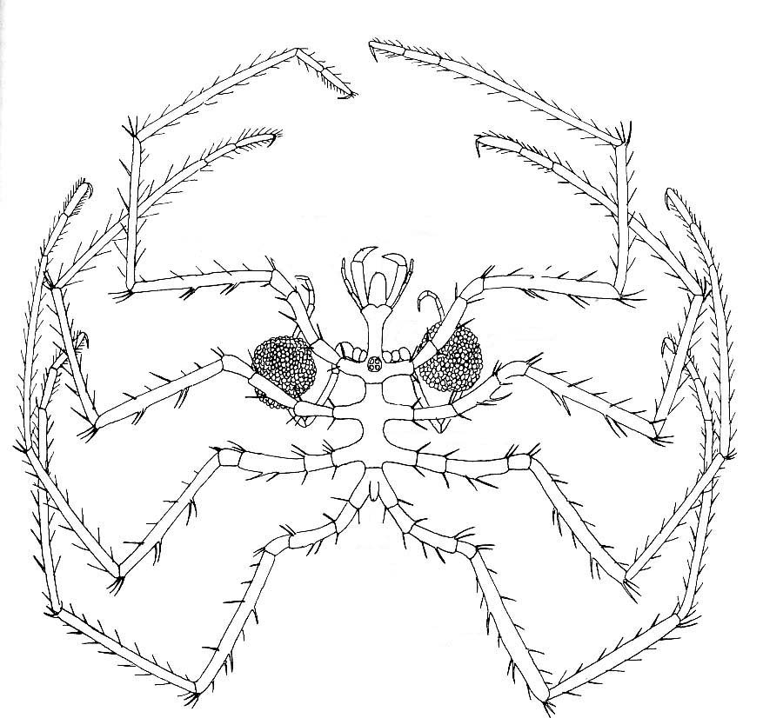
Термины (сделать на отдельном листе): тарзальные органы, лировидные органы, трихоботрии, актинохитин, метасома, постабдомен, эндит, хелицеры, педипальпы, коксальные железы, мальпигиевы сосуды, остий сердца, сперматофор, брачные танцы.

